Unit 10. When will Sports Day be? trang 40 Sách bài tập (SBT) Tiếng Anh 5 mới
UNIT 10. WHEN WILL SPORTS DAY BE?
Bài 10. Khi nào hội thao sẽ diễn ra?
A. PRONUNCIATION (Cách phát âm)
1. Mark the sentence stress (') on the words. Then say the sentences aloud.
Đánh dấu trọng âm câu vào các từ. Sau đó đọc to các câu sau.
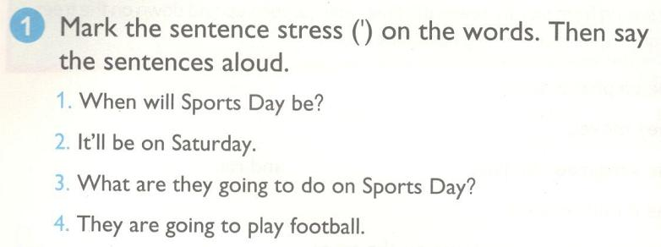
KEY
1. 'When will 'Sports 'Day 'be?
Khi nào Hội thao sẽ diễn ra?
2. It'll be on 'Saturday.
Nó sẽ vào thứ Bảy.
3. 'What are they 'going to 'do on 'Sports 'Day?
Họ sẽ làm gì vào Hội thao?
4. They are 'going to 'play 'football.
Họ sẽ chơi bóng đá.
2. Read and complete. Then say the sentences aloud.
Đọc và hoàn thành. Sau đó đọc to các câu này.
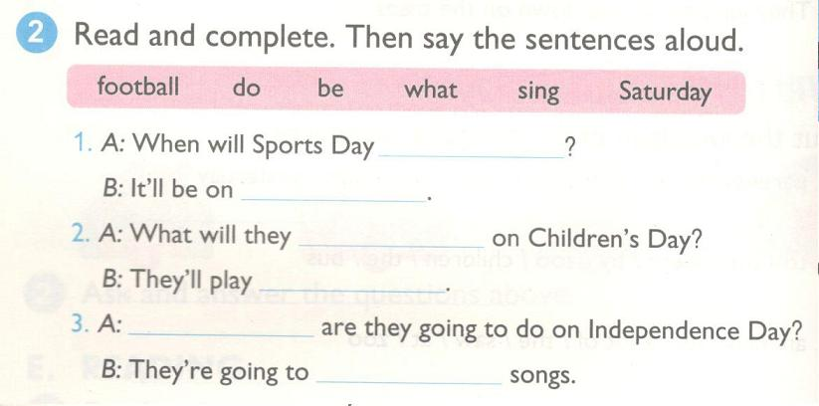
KEY
1. be, Saturday
A: Khi nào Hội thao sẽ diễn ra?
B: Nó sẽ vào thứ Bảy.
2. do, football.
A: Họ sẽ làm gì vào Ngày thiếu nhi?
B: Họ sẽ chơi bóng đá.
3. What, sing
A: Họ sẽ làm gì vào ngày Quốc khánh?
B: Họ sẽ ca hát.
B. VOCABULARY (Từ vựng)
1. Read and match. (Đọc và nối)
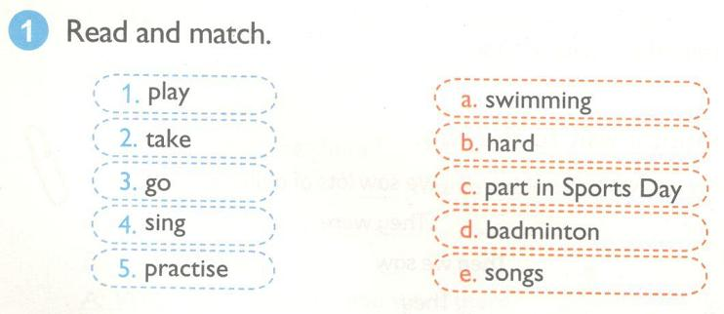
KEY
1. d
chơi cầu lông
2. c
tham gia Hội thao
3. a
đi bơi
4. e
hát những bài hát
5. b
luyện tập chăm chỉ
2. Complete the sentences. Use the correct forms of the verbs in B1.
Hoàn thành các câu sau. Sử dụng dạng đúng của động từ ở phần B1
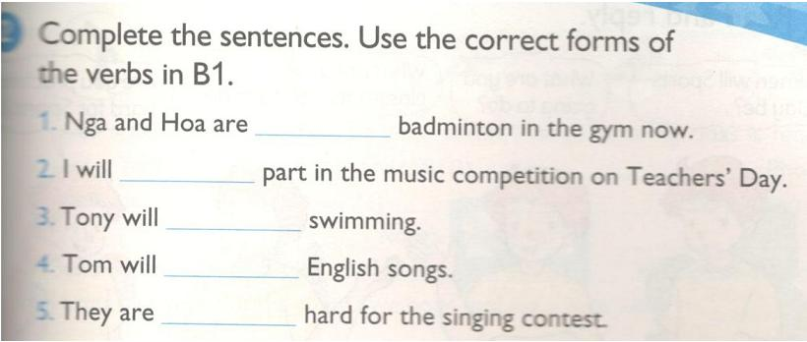
KEY
1. playing
Bây giờ Nga và Hoa đang chơi cầu lông trong phòng tập.
2. take
Tôi sẽ tham gia cuộc thi âm nhạc vào Ngày Nhà giáo.
3. go
Tony sẽ đi bơi.
4. sing
Tom sẽ hát những bài hát tiếng Anh.
5. practising
Họ đang luyện tập chăm chỉ cho cuộc thi hát.
C. SENTENCE PATTERNS (Mẫu câu)
1. Read and match. (Đọc và nối)
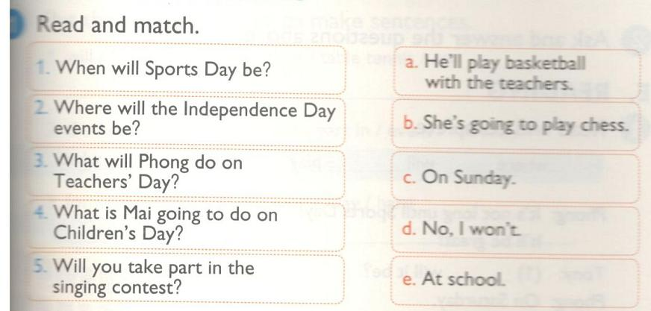
KEY
1. c
Khi nào sẽ diễn ra Hội thao? Vào Chủ nhật.
2. e
Sự kiện Quốc khánh sẽ diễn ra ở đâu? Ở trường.
3. a
Phong sẽ làm gì vào Ngày Nhà giáo? Cậu ấy sẽ chơi bóng rổ với giáo viên.
4. b
Mai sẽ làm gì vào ngày thiếu nhi? Cô ấy sẽ chơi cờ.
5. d
Bạn có tham gia cuộc thi hát không? Không, tôi không.
2. Look and complete. (Nhìn và hoàn thành)
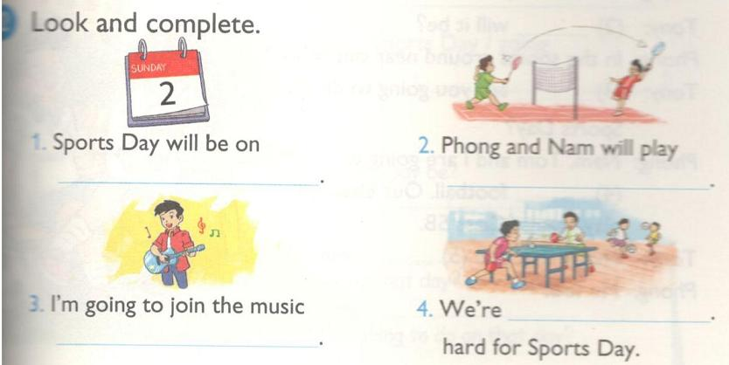
KEY
1. Sunday
Hội thao sẽ diễn ra vào Chủ nhật.
2. badminton
Phong và Nam sẽ chơi cầu lông.
3. festival/contest/competition
Tôi sẽ tham dự lễ hội/cuộc thi âm nhạc.
4. practising
Chúng tôi đang luyện tập chăm chỉ cho Hội thao.
D. SPEAKING (Nói)
1. Read and reply. (Đọc và trả lời)
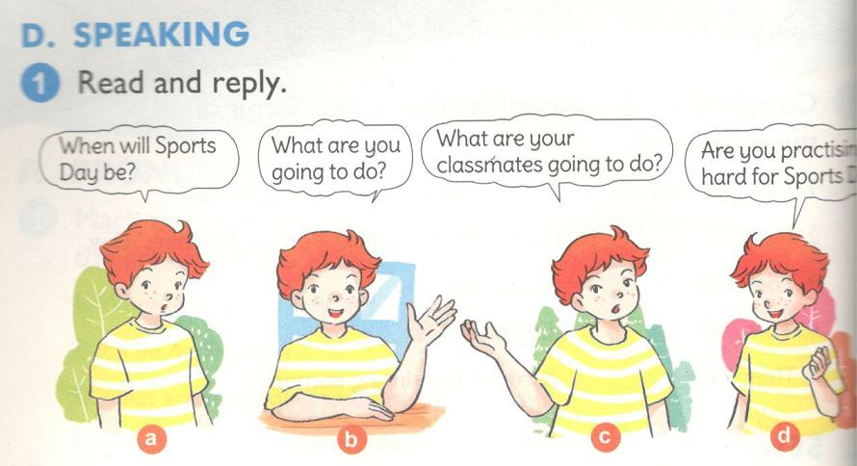
a. Khi nào Hội thao sẽ diễn ra?
b. Bạn sẽ làm gì?
c. Các bạn cùng lớp của bạn sẽ làm gì?
d. Các bạn có đang luyện tập chăm chỉ cho Hội thao không?
2. Ask and answer the questions above. (Hỏi và trả lời các câu hỏi trên)
E. READING (Đọc)
1. Read and complete. (Đọc và hoàn thành)
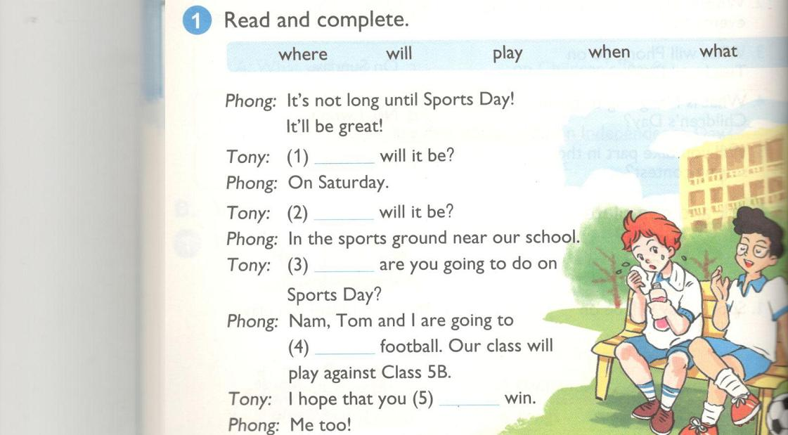
KEY
1. When
2. Where
3. What
4. play
5. will
Phong: Không lâu nữa là tới Hội thao rồi! Sẽ rất tuyệt đây!
Tony: Khi nào nó sẽ diễn ra?
Phong: Thứ Bảy.
Tony: Nó sẽ diễn ra ở đâu?
Phong: Ở sân vận động gần trường mình.
Tony: Bạn sẽ làm gì vào Hội thao?
Phong: Phong, Nam và tớ sẽ chơi bóng đá. Lớp tớ sẽ đấu với lớp 5B.
Tony: Hy vọng các bạn sẽ thắng.
Phong: Tớ cũng vậy!
2. Look and complete. (Xem và hoàn thành)
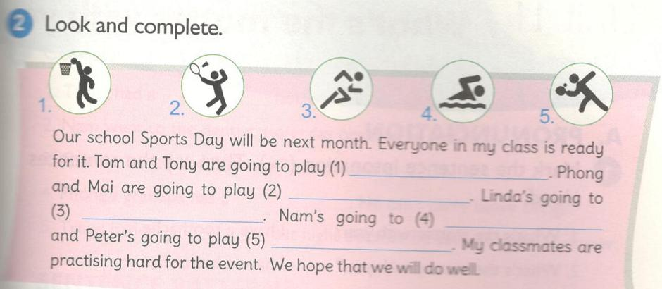
KEY
1. basketball
2. badminton
3. run
4. swim
5. table tennis
Hội thao của trường tôi sẽ diễn ra vào tháng tới. Mọi người trong lớp đều đang chuẩn bị cho nó. Tom và Tony sẽ chơi bóng rổ. Phong và Mai sẽ chơi cầu lông. Linda sẽ chạy. Nam sẽ bơi và Peter sẽ chơi bóng bàn. Các bạn lớp tôi đang luyện tập chăm chỉ cho sự kiện này. Chúng tôi hy vọng chúng tôi sẽ làm tốt.
F. WRITING (Viết)
1. Put the words in order to make sentences. (Sắp xếp từ thành câu)
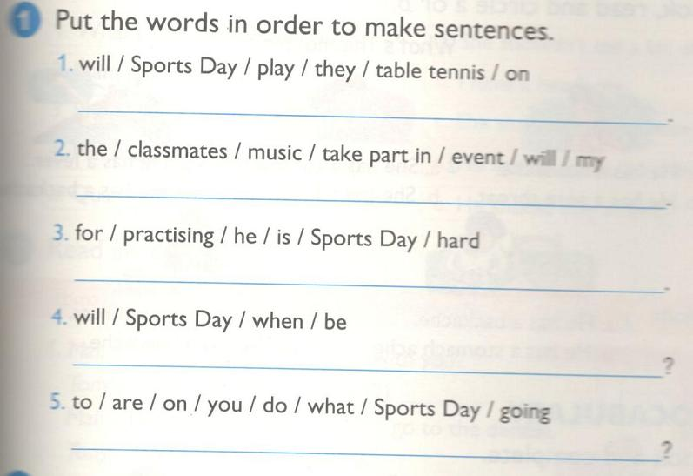
KEY
1. They will play table tennis on Sports Day.
Họ sẽ chơi bóng bàn tại Hội thao.
2. My classmates will take part in the music event.
Các bạn lớp tôi sẽ tham gia vào sự kiện âm nhạc.
3. He is practising hard for Sports Day.
Anh ấy đang luyện tập chăm chỉ cho Hội thao.
4. When will Sports Day be?
Khi nào Hội thao sẽ diễn ra?
5. What are you going to do on Sports Day?
Bạn sẽ làm gì tại Hội thao?
2. Write about you. (Viết về bạn)
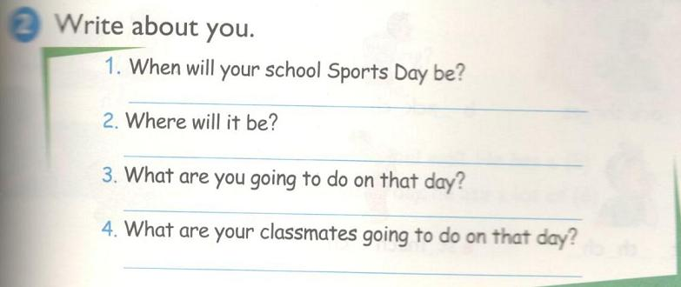
1. It will be on next Sunday.
Khi nào Hội thao trường bạn sẽ diễn ra? Nó sẽ diễn ra vào Chủ Nhật tới.
2. It will be in the sport ground near my school.
Nó sẽ diễn ra ở đâu? Ở sân vận động gần trường tớ.
3. I will participate in relay race team of my class.
Bạn sẽ làm gì vào ngày đó? Tớ sẽ vào đội chạy tiếp sức của lớp.
4. Mai, An, and Hung will be in realy team. Trung will play badminton.
Các bạn lớp bạn sẽ làm gì vào ngày đó?
Mai, An và Hùng sẽ vào đội chạy tiếp sức. Trung sẽ chơi cầu lông.

